六年11班多元評量成果紀錄
教師：林昀蓁
活動主題 | 班際體育競賽
活動過程  反思紀錄 | 班際體育競賽不僅可提昇學生的體適能，亦能帶動班級的運動風氣與活力，激發學生的團隊合作精神。
活動照片
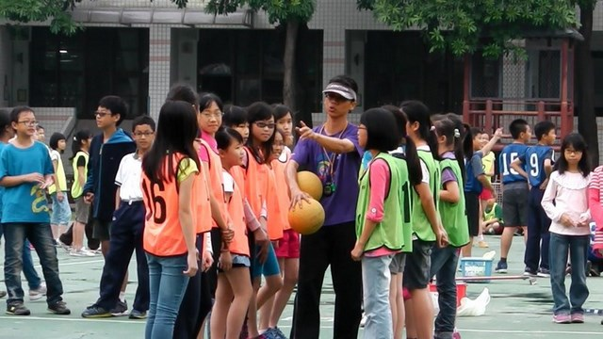 |  | 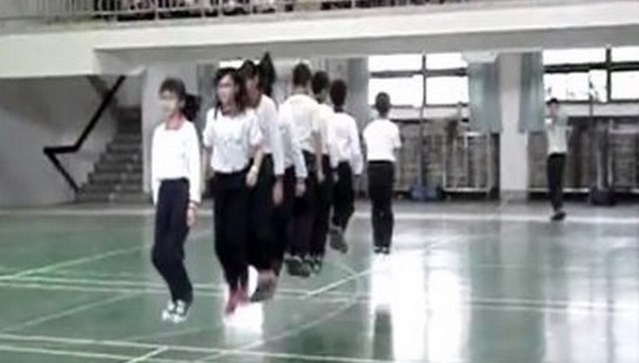
說明：躲避球賽（榮獲五年級組殿軍） |  | 說明：跳繩比賽（榮獲五年級組第六名）
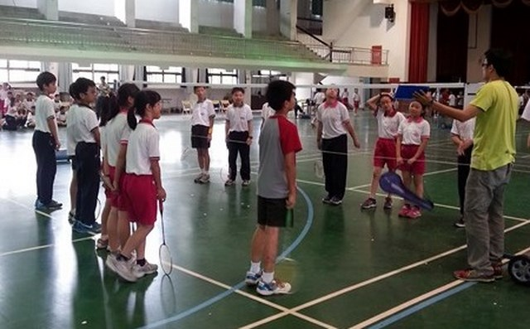 |  | 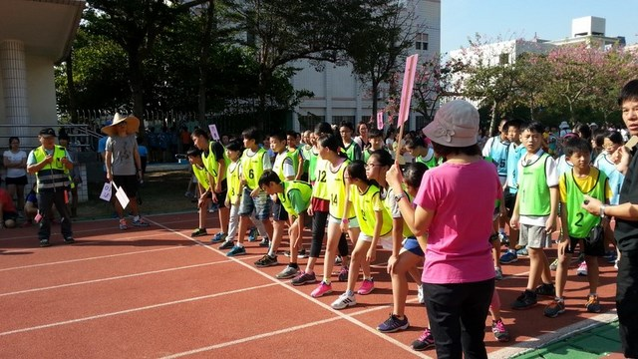
說明：羽球比賽 |  | 說明：路跑比賽（六上）
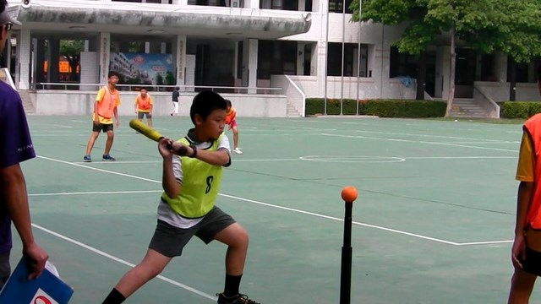 |  | 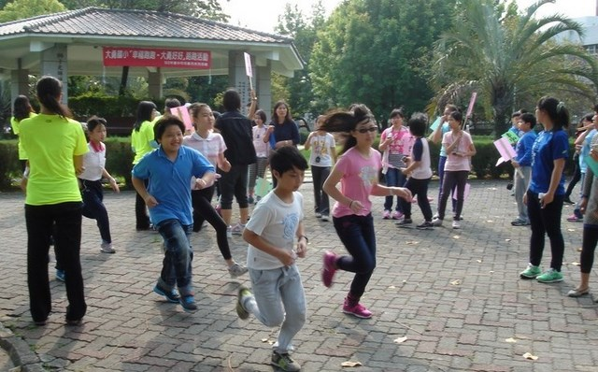
說明：樂樂棒球比賽 |  | 說明：路跑比賽（五下）

